**LAPORAN PRAKTIKUM POSTTEST 1**

**ALGORITMA DAN PEMROGRAMAN DASAR**



|  |  |
| --- | --- |
| **Much. Trigusni Hermawan** | **2409106060** |
|  |  |
|  |  |
|  |  |

**PROGRAM STUDI INFORMATIKA**

**UNIVERSITAS MULAWARMAN**

**SAMARINDA**

# **LATAR BELAKANG**

Studi Kasus:

Toko pak amat memberikan diskon kepada pelanggan berdasarkan jumlah total pembelian. Aturan diskonnya adalah sebagai berikut:

* Jika total belanja lebih atau sama dengan 1.000.000, diskon 20%.
* Jika total belanja lebih atau sama dengan 500.000 dan kurang 1.000.000, diskon 10%.
* Jika total belanja lebih atau sama dengan 100.000 dan kurang 500.000, diskon 5%.
* Jika total belanja kurang 100.000, tidak ada diskon.

Buatlah algoritma, pseudocode dan flowchart sesuai dengan studi kasus di atas.

Dari soal di atas, kita peroleh informasi bahwa pelanggan yang berbelanja akan mendapat diskon, yang mana besaran diskon tersebut akan ditentukan berdasarkan total harga belanjaan yang dibeli oleh pelanggan.

Kemudian, diberikan beberapa syarat bagaimana besaran diskon tersebut bisa didapatkan oleh pelanggan. Apabila pelanggan berbelanja lebih dari atau sama dengan 1 juta, maka pelanggan mendapat diskon sebesar 20%. Jika tidak, maka diberikan syarat kembali, apabila total belanjaan pelanggan lebih dari atau sama dengan 500 ribu, maka pelanggan mendapat diskon sebesar 10%. Apabila pelanggan masih belum memenuhi syarat disko, maka diberikan syarat kembali, apabila total belanjaan pelanggan lebih dari atau sama dengan 100 ribu, maka akan mendapatkan diskon sebesar 5%. Jika pelanggan masih belum memenuhi persyaratan diskon di atas, maka pelanggan tidak akan mendapatkan diskon dan membayar dengan harga asli.

Dengan diskon yang diperoleh, maka kita dapat menghitung grand total, atau harga akhir yang perlu dibayarkan oleh pelanggan.

# **SOLUSI**

## **Algoritma Deskriptif**

Pertama-tama, mari pecahkan masalah ini dengan menggunakan Algortima Deskriptif:

“Program menentukan diskon berdasarkan total belanja”

=>

1. Masukkan total harga belanjaan yang diambil oleh pelanggan.

2. Jika total harga belanjaan lebih dari atau sama dengan 1000000 (1 Juta), maka pelanggan mendapat diskon sebesar 20%

3. Jika total harga belanjaan lebih dari atau sama dengan 500000 (500 Ribu), maka pelanggan mendapat diskon sebesar 10%

4. Jika total harga belanjaan lebih dari atau sama dengan 100000 (100 Ribu), maka pelanggan mendapat diskon sebesar 5%

5. Hitung besaran potongan harga dengan mengoperasikan, total belanjaan dikali besaran diskon dalam bentuk persen (total belanjaan * 20%)

7. Hitung grand total dengan mengoperasikan, total belanjaan dikurang potongan harga dari langkah sebelumnya (total belanjaan - potongan harga)

8. Maka, variabel dari diskon akan menyimpan besaran persentase diskon yang diperoleh dan variabel grand total akan menjadi harga akhir yang dibayarkan oleh pelanggan.

## **Pseudocode**

Dalam memecahkan masalah ini dengan pseudocode, maka akan menggabungkan penulisan kode dan masih dapat dipahami khalayak manusia. Berikut adalah penyelesaian dengan menggunakan Pseudocode:

Program menentukan diskon berdasarkan total belanja

**BEGIN**

Deklarasi diskon, totalBelanja, grandTotal : integer

**INPUT** totalBelanja

**IF** (totalBelanja >= 1000000) **THEN**

diskon = 20

**ELSE IF** (totalBelanja >= 500000) **THEN**

diskon = 10

**ELSE IF** (totalBelanja >= 100000) **THEN**

diskon = 5

**ELSE**

diskon = 0

**ENDIF**

grandTotal = totalBelanja - (totalBelanja * diskon / 100)

**PRINT** totalBelanja

**PRINT** diskon

**PRINT** grandTotal

**END**

## **Flowchart**

Dalam flowchart, maka proses masalah ini akan ditampilkan dalam sebuah alur proses yang menggunakan simbol-simbol, yang mana setiapsimbolnya memiliki fungsi tersendiri, sehingga cara ini sangat berguna untuk memudahkan membuat sebuah program.

1. **Function Main()**, merupakan proses utama berjalannya sebuah program:

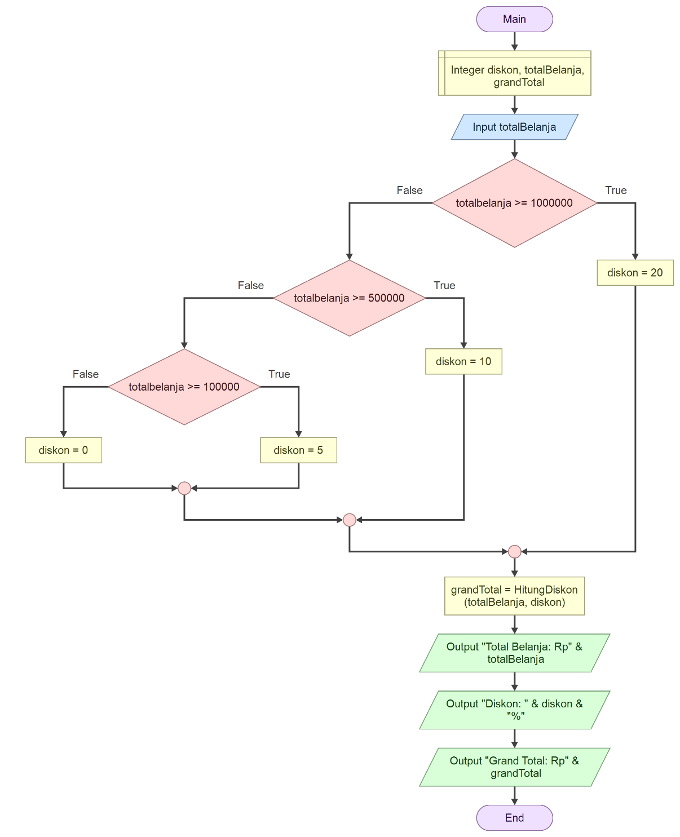

1. **Function** **HitungDiskon()**, merupakan fungsi yang dibuat untuk memudahkan pemroresan perhitungan diskon di fungsi utama “Main().” Sehingga ketika ingin menghitung sebuah diskon, hanya perlu memanggil fungsi ini dan memasukkan argumennya saja.

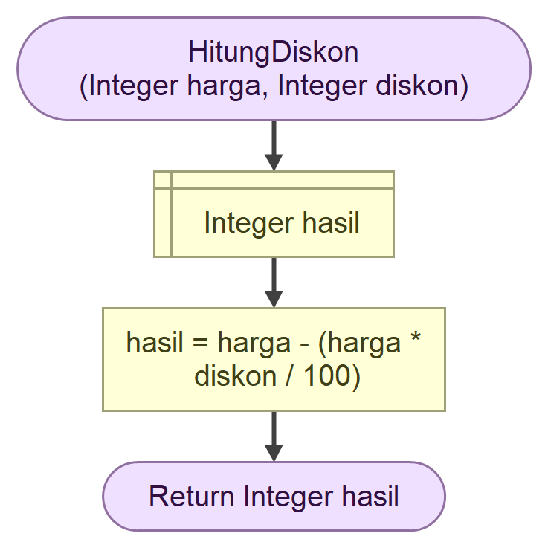

Ketika pelanggan berbelanja dengan total 500000, maka akan menghasilkan output dari total belanja awal dengan output Rp500000, persentase diskon yang didapat oleh pelanggan sebesar 10%, dan grand total atau harga akhir yang perlu dibayarkan oleh pelanggan sebesar Rp450000.

